Бекітемін:
Оқу ісі жөніндегі орынбасары: ____________________

Қазақстан Республикасы Оқу-ағарту министрлігі
______________________________________________
(білім беру ұйымының атауы)
Қысқа мерзімді (сабақ) жоспары
Жылу қозғалтқыштары. БЖБ№4
(сабақтың тақырыбы)

Бөлім: | Термодинамика негiздерi
Педагогтың аты-жөні:
Күні:
Сынып: 10 | Қатысушылар саны: | Қатыспағандар саны:
Сабақтың тақырыбы: | Жылу қозғалтқыштары. БЖБ№4
Оқу бағдарламасына сәйкес оқыту мақсаттары: | 10.2.3.2 –жылу қозғалтқышының жұмыс істеу принципі мен қолданылуын сипаттау;
Сабақтың мақсаты: | - қайтымды және қайтымсыз процестерді ажыратады  - термодинамиканың екінші заңын және энтропия ұғымын түсіндіреді  - идеал жылу қозғалтқышы үшін Карно циклін сипаттайды  - жылу қозғалтқышының ПӘК формуласын есептерде қолданады
Құндылықтарға баулу: | «Адал азамат» бағдарламасы бойынша: Бірлік және ынтымақ.  «Бірлік бар жерде – тірлік бар» (халық мақалы).  Құндылық топтық жұмыстағы жауапкершілік пен өзара құрмет арқылы жүзеге асады.
Сабақтың барысы:
Сабақтың кезеңі/ уақыт | Педагогтің әрекеті | Оқушының әрекеті | Бағалау | Ресурстар
Сабақтың басы  4 минут  Ұйымдастыру, қызығушылықты ояту, мақсат қою | Ұйымдастыру кезеңі. Сәлемдесу, түгендеу, бағалау парағын тарату.  Білімді өзектендіру: «Сұрақтар себеті». Себеттен «Термодинамика заңдарын қолдану. Есептер шығару» тақырыбына арналған сұрақ жазылған қағазды алып, жауап береді.  Проблемалық сұрақ: Неліктен ең жақсы қозғалтқыштың өзі отынның энергиясының жартысынан көбін «ысырап» етеді?  Оқушылардың болжамдары тыңдалып, сабақтың тақырыбы мен мақсаты бірге анықталады. | Кездейсоқ сұраққа жауап береді.  Болжам айтып, мақсатты анықтауға қатысады. | ҚБ: ауызша кері байланыс, «Бас бармақ». | Слайд  Бағалау парағы
Джигсо  12 минут  «Джигсо» (сарапшылар топтары) | «Джигсо». Әр «үй» тобынан бір оқушы сарапшылар тобына барады (5 минут), мәтін бөлігін меңгеріп, үй тобына оралып түсіндіреді (6 минут).  1-сарапшылар: Қайтымсыз процестер: жылу берілу, үйкеліс, диффузия, кеңею вакуумға.  2-сарапшылар: ІІ заң: жылу өздігінен суық денеден ыстыққа өтпейді; тұйық жүйенің энтропиясы кемімейді (ΔS ≥ 0).  3-сарапшылар: Энтропия – жүйенің ретсіздік өлшемі; ΔS = Q/T (қайтымды процесс).  4-сарапшылар: Карно циклі: 2 изотерма + 2 адиабата; η_max = (T₁ − T₂)/T₁.  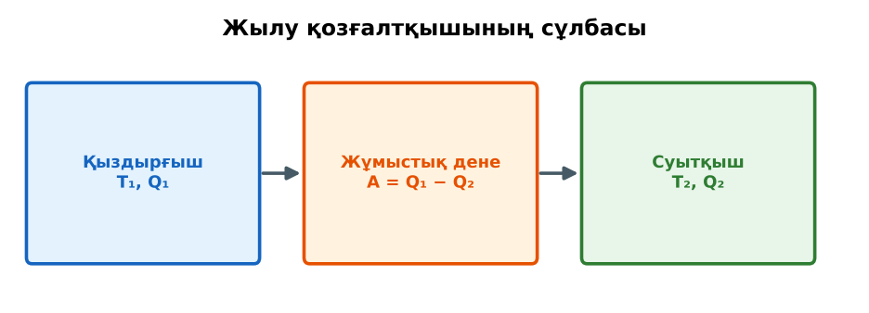  1-сурет. Жылу қозғалтқышы  ЕББҚ оқушыларына: тапсырманы бөліктерге бөліп беру және қосымша 3–5 минут; аудио/бейне нұсқау, нұсқауды тақтаға жазып қою. | Сарапшылар тобында бөлімді меңгереді.  Үй тобына түсіндіреді, сұрақ қояды. | Дескриптор:  - өз бөлімін нақты түсіндіреді – 1;  - қайтымды және қайтымсыз процестерді ажыратады – 1.  2 балл | Физика 10-сынып оқулығы  Сарапшылық мәтін карточкалары
Бөлім бойынша жиынтық бағалау  25 минут | БЖБ №4 «Термодинамика негiздерi» бөлімі бойынша спецификацияға сәйкес өткізіледі.  Нұсқаулық беріледі, уақыт қадағаланады, жұмыстар жиналады.  ЕББҚ оқушыларына: тапсырманы бөліктерге бөліп беру және қосымша 3–5 минут; аудио/бейне нұсқау, нұсқауды тақтаға жазып қою. | БЖБ тапсырмаларын өз бетінше орындайды. | Балл қою кестесі (спецификация бойынша) | БЖБ тапсырма парақтары
Сабақтың соңы  4 минут  Бекіту, рефлексия, үй тапсырмасы | Бекіту: Kahoot викторинасы (мұғалім алдын ала дайындайды). Сұрақтар:  - η_max = ? ((T₁ − T₂)/T₁)  - Тұйық жүйеде энтропия? (кемімейді)  - Карно циклі неден тұрады? (2 изотерма + 2 адиабата)  Kahoot: https://kahoot.com/  Рефлексия «Нысана»: оқушылар нысананың 4 секторына («түсіндім», «белсенді болдым», «топпен жұмыс», «қызықты болды») белгі қояды.  Үй тапсырмасы (таңдау бойынша):  - А: §26; 3 есеп.  - В: Үйдегі қайтымсыз процестердің 5 мысалы. | Викторинаға жауап береді.  Балын қосып, өзін-өзі бағалайды.  Рефлексия жасайды. | Дескриптор: викторина сұрақтарының 80%-ына дұрыс жауап береді – 1 балл  Шкала: 90–100% «өте жақсы», 70–89% «жақсы», 50–69% «қанағаттанарлық» | Kahoot (QR)  Kundelik.kz
Мұғалімге ескерту: оқушылар жиі жіберетін қателер
- Энтропия әрқашан азаяды. → Оқшауланған жүйеде азаймайды.
Өмірмен байланыс
Жылу сорғылары (heat pump) жылыту үшін электрдің 3–4 есе жылуын береді.
Тапсырмалардың жауап кілті
Тапсырма | Жауабы
А | η = 40%.
В | T₂ = 800·0,6 = 480 K = 207 °C.
Қосымша 1 | T₂ ≠ 0.
Қосымша 2 | Идеал маятник (жуықтап).
Үлгі есеп | 50%.

Қосымша 1. Оқушыға арналған тапсырмалар парағы (басып шығаруға)
Аты-жөні: ____________________ **Сынып:** __ **Күні:** ______

А деңгейі
Қозғалтқыш 10 кДж жылу алып, 6 кДж-ын суытқышқа берді. ПӘК?
____________________________________________________________________________________________
____________________________________________________________________________________________

В деңгейі
Карно машинасының қыздырғышы 527 °C, ПӘК 40%. Суытқыштың температурасы?
____________________________________________________________________________________________
____________________________________________________________________________________________
____________________________________________________________________________________________

Қосымша тапсырмалар
1) Неге η = 100% мүмкін емес?
____________________________________________________________________________________________
2) Қайтымды процесс мысалы.
____________________________________________________________________________________________
Қосымша 3. Тірек-конспект (бос орындарды сабақ барысында толтыр)
Тақырып: Жылу қозғалтқыштары. БЖБ№4

• Қайтымсыз процестер: жылу берілу, үйкеліс, диффузия, кеңею вакуумға.
• ІІ заң: жылу өздігінен суық денеден ыстыққа өтпейді; тұйық жүйенің энтропиясы кемімейді (ΔS ≥ 0).
• Энтропия – жүйенің ретсіздік өлшемі; ΔS = Q/T (қайтымды процесс).
• Карно циклі: 2 изотерма + 2 адиабата; η_max = (T₁ − T₂)/T₁.
• Нақты қозғалтқыш: η = (Q₁ − Q₂)/Q₁.

Есімде қалған формула / ереже: ____________________________________________________________
____________________________________________________________________________________________
Қосымша 2. Бағалау парағы (әр оқушыға)
Кезең | Дескриптор | Балл | Менің балым
«Джигсо» (сарапшылар топтары) | Дескриптор: - өз бөлімін нақты түсіндіреді – 1; - қайтымды және қайтымсыз процестерді ажыратады – 1. | 2
Бекіту, рефлексия, үй тапсырмасы | Дескриптор: викторина сұрақтарының 80%-ына дұрыс жауап береді – 1 балл Шкала: 90–100% «өте жақсы», 70–89% «жақсы», 50–69% «қанағаттанарлық» | 1
Барлығы | 3–3 «өте жақсы», 2–2 «жақсы», 1–1 «қанағаттанарлық» | 3

Қосымша 4. Көрнекілік (интерактивті тақтаға немесе басып шығаруға)
1-сурет. Жылу қозғалтқышы

Суретпен жұмыс (сұрақтар): 1) Суретте қандай құбылыс/құрылғы бейнеленген? 2) Қандай физикалық шамалар көрсетілген және олар қалай байланысқан? 3) Суретке сүйеніп, өмірден бір мысал келтір.
Сандық ресурстар (QR-кодтар)
Kahoot – викторина  https://kahoot.com/   | Bilimland – видеосабақ  https://bilimland.kz/   | OPIQ – цифрлық оқулық  https://www.opiq.kz/  

